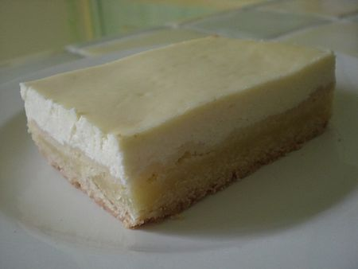
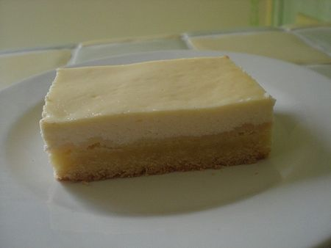
Ce dessert je l'ai pris sur le blog de micky http://mickymath.over-blog.com/article-23217550.html et je n'ai pas été déçue du résultat c'était divin...
INGREDIENTS POUR 9 PERSONNES:
Pour le sablé:
*200gr de farine
*1 c à c de levure chimique
*1 oeuf
*180gr de beurre mou
*100gr de sucre fin
Pour la crème:
*1 citron jus et zeste
*100gr de sucre
*200gr de ricotta
*200gr de fromage blanc
*1 c à c de levure chimique
*3 oeufs
PREPARATION:
Mélanger la farine,la levure,le sucre et le beurre mou.
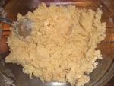
ensuite ajouter l'oeuf entier...
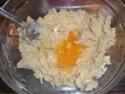
Mettre le tout dans un moule de 20/20 carré et cuire 15 min à 180°C.
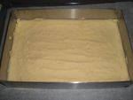
Mélanger les fromages,les zestes,le jus de citron,la levure et ensuite les oeufs entiers.Sortir le gâteau sablé du four...
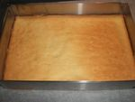
Verser la préparation sur le biscuit et cuire à nouveau 35 min à 150°C.
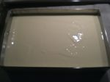
Laisser refroidir 2h avant de le couper.
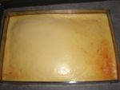
Démouler...
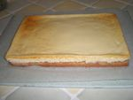
Couper le en carrés...
Bon appétit...

